【看護科学研究学会】
東日本Dコース（看護管理）のお知らせ

会員の皆様、会員と共に学びを重ねている皆様、いかがお過ごしですか？
下記日程で、今年度の東日本Dコースを開催致します。慈恵研修会Dコース発足から5年が過ぎ東日本Dコースとしての開催となりましたが、今までの学びを看護管理実践に活用し成功体験を得られた方もいらっしゃると思います。その成功体験をDコースに持ち寄り、意味を取り出し共有したいと考えています。また、日頃の看護管理実践での迷いや、対応困難な事象の解決の糸口を見出したい、自己の看護管理実践を評価したい、など、どのようなケースでも結構です。皆で力を合わせて検討し、明日からの看護管理実践への手がかりをつかみましょう。

記

日時：平成29年9月10日（日） １３：３０～１７：００（受付１３：００分より）
場所：東京慈恵会医科大学付属病院 管理棟カンファレンスAB（９階）
定員：20名 ＊別紙 申込み用紙にて下記メールにお申込みください
締め切り：平成２７年9月2日（月）１５時
参加費 ：会員 無料
非会員 ４０００円
当日会場にてお支払いいただきます
参加申し込み
運営責任者：東京慈恵会医科大学附属病院 看護部 吉原章子
アドレス： s_yoshihara@jikei.ac.jp
研修会リーダー 阿部恵子
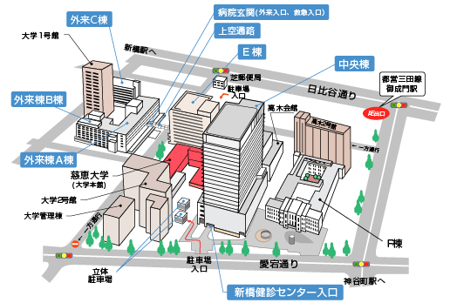

こちらの
ビル9階が会場です

交通：都営三田線御成門駅から徒歩５分 JR新橋駅から徒歩２５分

看護科学研究学会 Dコース（看護管理）
＜申込み用紙＞
月 日
ふりがな |  | 性別 | 男・女 | 会 員 ・ 非会員  ☆いずれかを○で囲んで下さい
氏 名
所属機関
E-mail
アドレス
１）参加動機

２）看護管理者としての自己の立場、部署の特徴（医療・看護チームの簡単な情報や目標など）

３）検討したいこと

管理者として上手くいった、判断に困った場面やスタッフ指導が上手くいかない場面など
別添プロセスレコードに記載してください

＜場面＞
事例紹介：

場面に至る経緯：

対象の表現 | （自己）の認識 | （自己）の表現
1) | 2) | 3)
4) | 5) | 6)
7) | 8) | 9)
10) | 11) | 12)

＊何枚でも自由に欄を増やしてお使いください。

